Краткое руководство
к тестовым функциям ПК «СНК-АЗС»

Для проведения тестового включения ПК «СНК-АЗС» необходимо иметь:
- Персональный компьютер с установленной операционной системой Windows XP Pro, свободный слот PCI на материнской плате;
- Две сетевые розетки с контактом заземления.

- Порядок включения

      - Произвести соединение информационным кабелем контроллер «СВЯЗНАЯ ПЛАТА», далее СП (разъем Х4) и Концентратор ТРК (разъем DB9V на лицевой панели с надписью «ПК»).
      - Произвести соединение информационным кабелем контроллер «СВЯЗНАЯ ПЛАТА» (разъем Х3) и Терминал безналичных расчетов.
      - Подсоединить силовой кабель к Терминалу безналичных расчетов.
      - Включите персональный компьютер;

- Порядок работы с Концентратором.

      - Включите Концентратор ТРК;
      - Запустить на выполнение программу Sponline.exe

На индикаторе Терминала светится надпись «Жду включения», на экране монитора следующее окно:

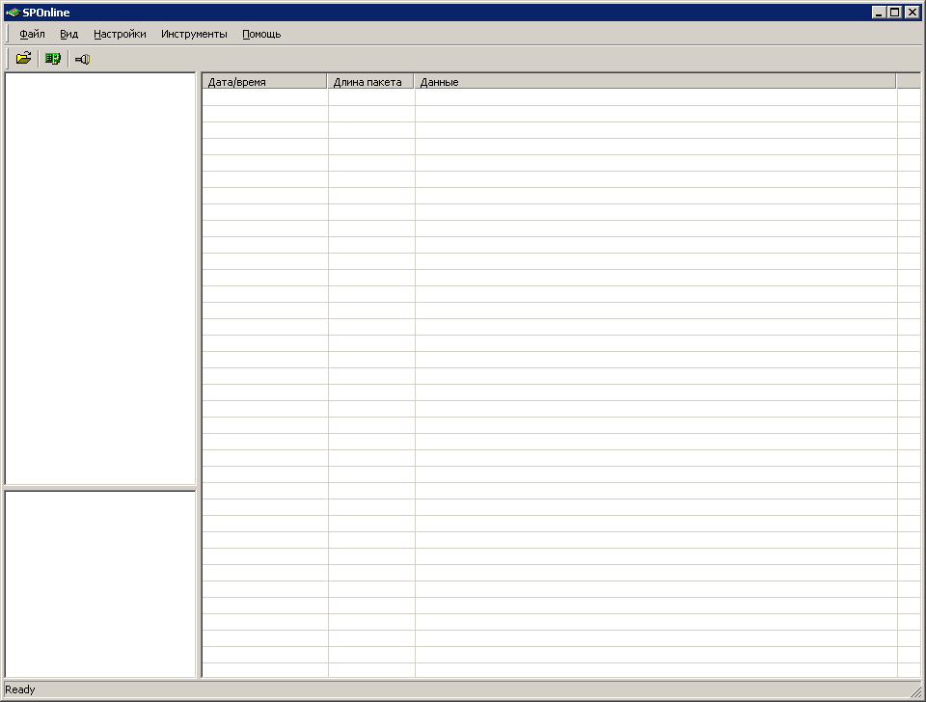

Нажмите на пиктограмму с нарисованной платой и в отрывшемся окне убедитесь, что состояние устройства Занято, в противном случае двойным нажатием левой кнопки мыши переведите с состояние Занято. Далее нажмите кнопку ОК.

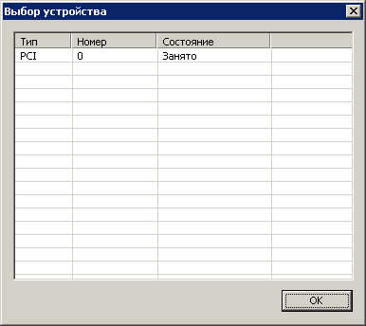

Нажмите на пиктограмму OPEN

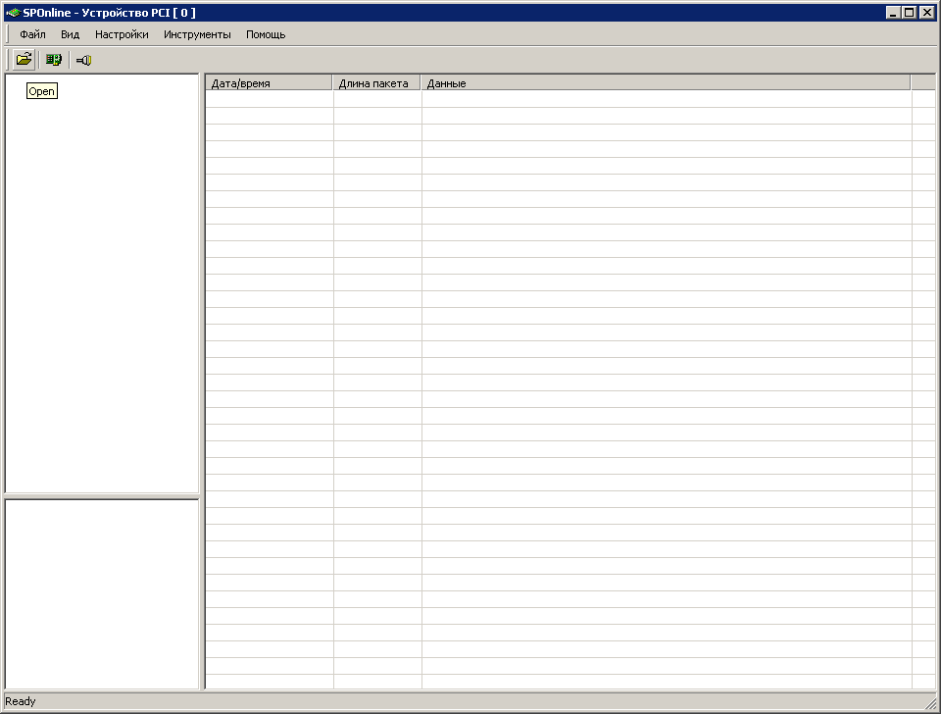

Двойным нажатием мышки Выберите файл Otl_konc.kad

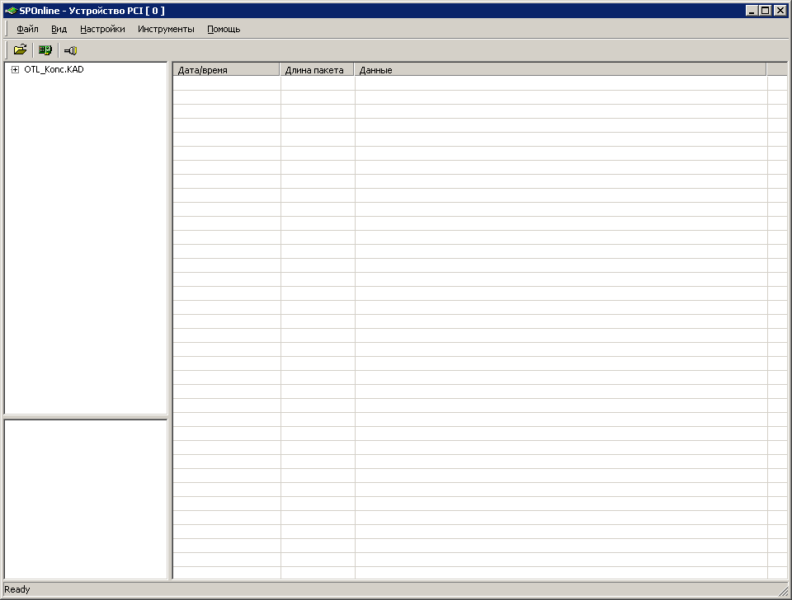

Нажмите на крестик слева от названия файла Otl_konc.kad, в окне откроется 28 строк.
- 1 и 2 отвечают за конфигурацию оборудования
- 3 по 6 за включение\выключение ТРК 1 и 2
- С 7 по 28 за инициализацию и приведение в рабочее состояние терминала безналичных расчетов.

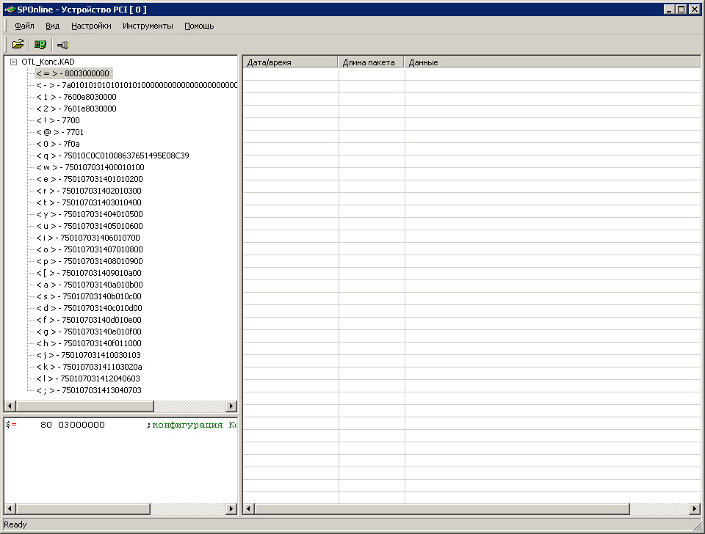

Дважды щелкните по первой строчке
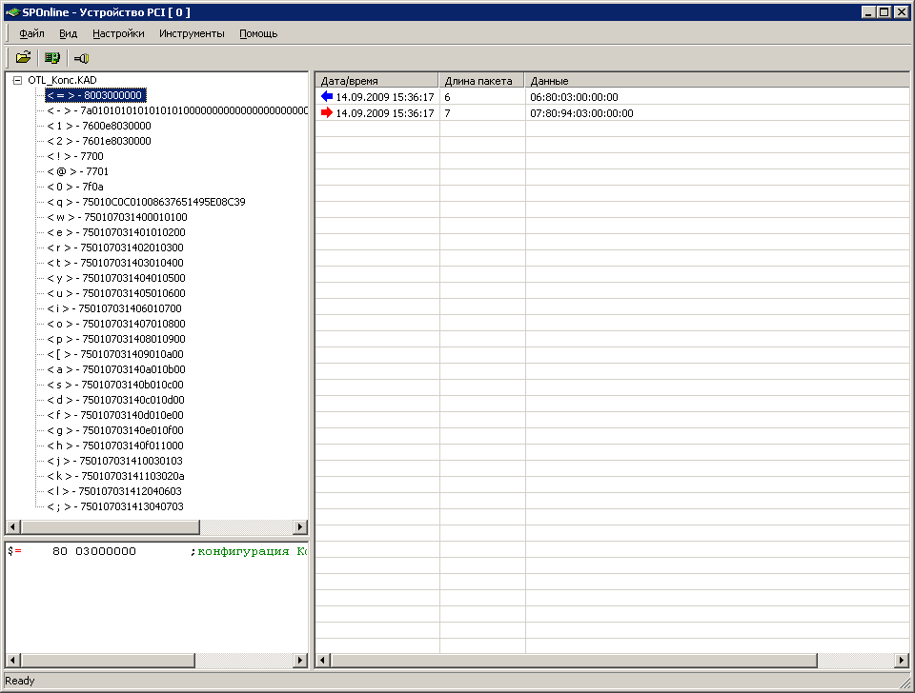

Затем по второй

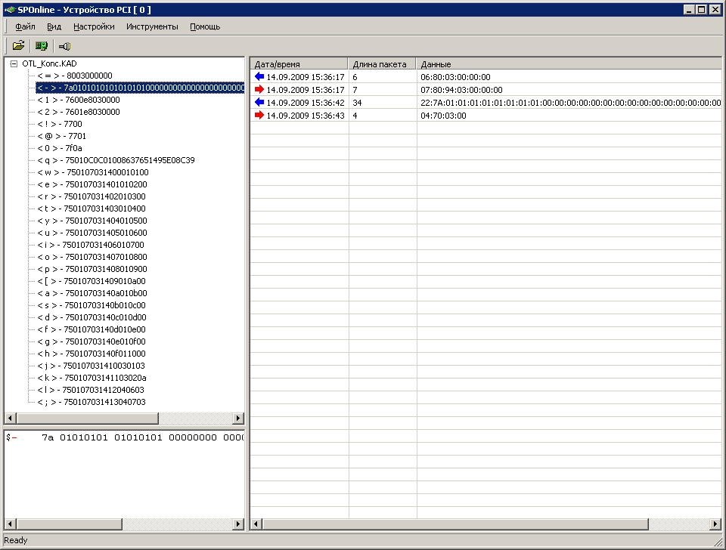

Светодиод на задней панели контроллера СП начнет с периодом 1…1,5 сек мигать зеленым цветом. Это означает, что идет обмен информацией между Концентратором ТРК и СП.

Для того чтобы проверить исправность состояния каналов управления ТРК 1 или 2 надо дважды щелкнуть:
- ТРК 1 - строка 3
- ТРК 2 – строка 4
При этом Концентратор активирует выходные управляющие цепи включения отсчетного устройства на ТРК. Данный вариант Концентратора выполнен для управления ТРК с электронными отсчетными устройствами серии ЭЦТ 1-5, т.е. управление вкл. ТРК происходит через низковольтные цепи (контакты 5Б и 2Б), открыто-коллекторный выход оптрона.
Для выключения ТРК необходимо щелкнуть по строкам 5 и 6 соответственно.

- Порядок работы с Терминалом.

С 7 по 28 строки относятся к Терминалу. Чтобы активировать работу терминала необходимо щелкнуть по 7-й строке и дождаться появления ответа от Терминала (задержка около 2 сек), затем последовательно, опять же, дожидаясь ответа от Терминала щелкнуть по строкам 9 – 28. Если сделано все правильно на дисплее Терминала загорится текущее время и дата.

